ДУХ ЭСТАФЕТЫ БЛИЗОК ВСЕМ

Ее ждали — как ждут праздника.
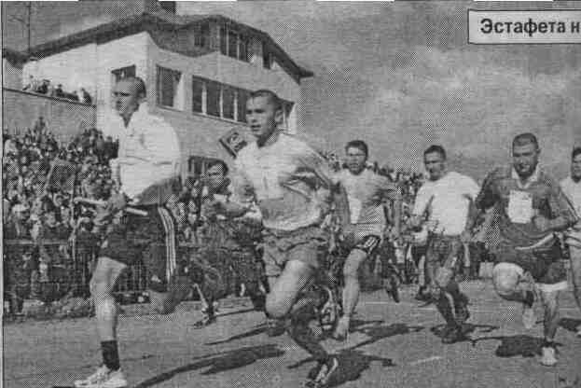
Праздник этот – традиционная эстафета газеты «Советская Чувашия», проводившаяся в минувшее воскресенье в Чебоксарах в 66–й раз. Посвящена она памяти земляка–космонавта Андрияна Николаева, На торжественном открытии соревнований зачитали поздравление от космонавтов Л. Климука, В. Горбатко, Н. Бударииа, М. Макарова и Ю. Батурина, в котором они желают участникам, чтобы физкультура и спорт стали для них спутниками на всю жизнь и приносили радость, силу и энергию. Об этом же говорили, обращаясь к собравшимся на стадионе «Спартак» спортсменам и тысячам болельщиков, председатель оргкомитета эстафеты К. Валицкая, главный редактор «Советской Чувашии» А. Соловьев, министр физической культуры и спорта В. Краснов.

Рекордное число любителей бега собрала эстафета нынешнего олимпийского года – 2764. И команд тоже оказалось много как никогда – 393. По всем параметрам старты–2004 оказались удавшимися на славу. И по накалу борьбы на беговой дорожке, и по активности болельщиков, и по учрежденным призам и сувенирам и т.д.
Старты открылись забегами семейных команд. В группе, где вместе с папами и мамами бежали малолетки, быстрее всех пронесли эстафету Скворцовы. Еще бы! Александр и Сильвия – известные в России мастера, а их пятилетняя дочь Диана, хоть и дебютировала на беговой дорожке, но тоже не подкачала. В другой группе наибольшего успеха добились тоже чебоксарцы – Захаровы, неоднократные победители эстафет.
В остром соперничестве между лидерами прошли забеги команд ветеранов спорта, органов исполнительной власти, районных и городских администраций. На первых ролях оказались урмарцы, сотрудники Минспорта и администрации Канашского района.
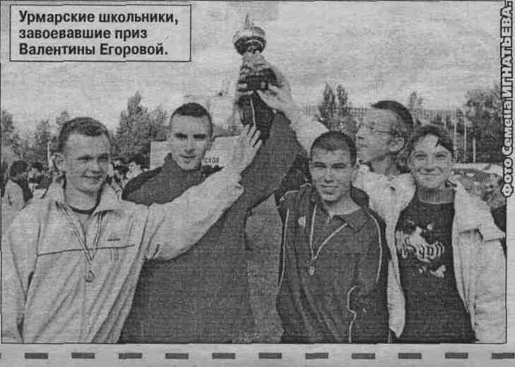
И вот настал черед для команд, претендующих на дополнительные награды от нашей газеты. Согласно Положению, участники лучших команд школ, профучилищ и средних специальных учебных заведений премируются полугодовой подпиской на «Молодежный курьер». По каким же адресам будут получать «Молодежку»?
Среди 25 команд общеобразовательных школ на старте не оказалось прошлогодней победительницы – команды Шомиковской школы Моргаушского района. Тон в борьбе задали на первых этапах юные бегуны Хумушской школы Вурнарского района. Но их лидеров на полпути настигают соперники из Чубаевской школы. Год назад урмарцы на финише были четвертыми. А сейчас? На четвертом этапе Анастасия Константинова выводит свою команду на первое место! Сергей Иванов – победитель первенства республики по кроссу тоже стремительно пробегает 400–метровый круг по асфальтовой дорожке, а Валентина Скворцова закрепляет успех. Чубаевская школа – первая! Полсекунды уступив сильнейшей, финиширует команда вурнарских школьников. С девятого места в эстафете–2003 она переместилась на второе – тоже хорошо! В I призовую тройку вошла и команда Белоозерской школы Яльчикского района.
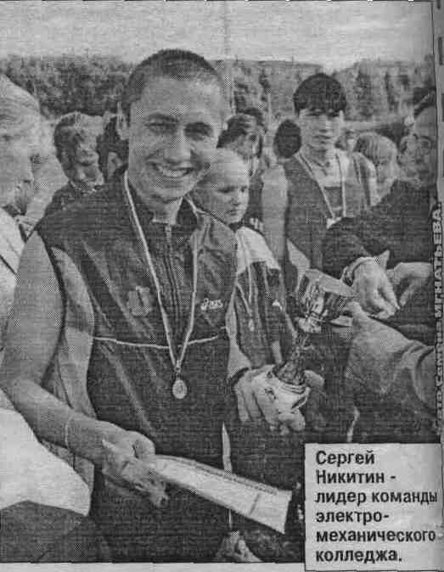
Большую армию бегунов выставили общеобразовательные средние школы – 121 команду. Для выявления сильнейшей пришлось провести семь забегов. При горячей поддержке трибун бегуны мчатся от этапа к этапу. В своих забегах первенствовали легкоатлеты Урмарской, Ермошкинской (Вурнарский район), Первомайской (Батыревский район) школ, СОШ–53 Чебоксар, Калайкасинской (Моргаушский), СОШ–20 Чебоксар. И вот остается последний забег – седьмой. Он и должен поставить последнюю точку в создавшейся интриге. Будет ли превзойден лучший результат прошедших забегов? Ответ был дан положительный благодаря самому быстрому финишу бегунов СОШ–14 Новочебоксарска. Победителей мы представили на первой странице газеты.
Вслед за новочебоксарцами финишировали аликовские школьники. Их команде олимпийская чемпионка Валентина Егорова вручила свой именной кубок, учрежденный ею в 1992 году. Кстати, были на стадионе и внимательно следили за выступлениями будущих мастеров и другие наши олимпийцы – Виктор Семенов, Владимир Андреев, Елена Николаева.
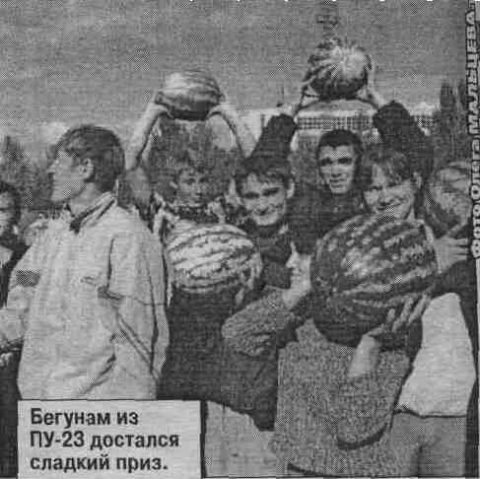
Как часто случалось в последние годы, в своей группе никому не уступили учащиеся ПУ–23 Чебоксар. Вдохновляемые директором училища, заслуженным работником физической культуры и спорта ЧР Н. Самойловым, поддерживаемые большей частью зрителей, они лидировали с первого до последнего, десятого, этапов. Сестры Александра и Светлана Федоровы, Дмитрий Осипов, Сергей Соловьев, Алина Петрова и остальные их товарищи по команде унесли с собой памятные подарки – наручные часы и многокилограммовые спелые арбузы...
Призов было много, только командных – 13. Их обладателями, кроме названных, стали спортсмены Чебоксарского электромеханического колледжа, торгово–промышленной компании «Березка», ОАО «Тав–Сервис», команды Ядринского района (Кубок Президента ЧР), Чебоксарского училища олимпийского резерва. У «олимпийцев», которые победили в основной группе (к сожалению, здесь команд оказалось мало – лишь 51), выступали молодые, но хорошо подготовленные бегуны. Марина Иванова (ей вручили личный приз за лучший результат на этапе), Анастасия Васильева, Акмаль Ишов, Алексей Александров, Татьяна Петрова и некоторые другие учащиеся не раз отличались и на крупных соревнованиях.
В основной группе соответственно второе и третье места заняли команды педагогического университета и сельскохозяйственной академии. Приза «Самому быстрому на мужском этапе» удостоился мастер спорта Валерий Полетаев из педуниверситета.
По обыкновению, эстафета стала праздником для всех. Она пришлась по душе и новичкам, и известным мастерам, руководителям команд. Много поработали ответственные лица в редакции газеты «Советская Чувашия», городской администрации Чебоксар, судейская коллегия. Что касается самых заядлых болельщиков, то группы поддержки из экономико–технологического колледжа, механико–технологического техникума, ЧГПУ и ЧГУ, ЧГСХА тоже были отмечены как сторонники и пропагандисты здорового образа жизни и активного отдыха. Им были выделены специальные призы – торты, волейбольные мячи, подписки на издания ГУП ЧР «Газета «Советская Чувашия» и билеты в «Мир–Луксор».

Юрий ПЛОТНИКОВ, судья–информатор эстафеты.

